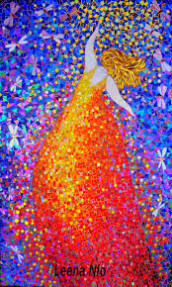
Mosaiikki

Nea Gråsten 8b ja Iida Lahtinen 8c
Kuvataiteen tutkielma
Kankarisveden koulu
Kevät 2018

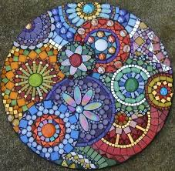

Mosaiikki on pienistä palasista tehty sommitelma.

Perinteinen valmistusmateriaali on kivi esim. pikkukivet, graniitti ja marmori.

Puustellin blogi
Mosaiikkipalojen leikkaamis/ muotoilu tapoja on esim. vasaralla
keramiikkalaatojen hakkaaminen, mosaiikkipihdeillä ja
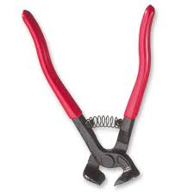
keramiikkaleikkurilla leikkaaminen.

Mosaiikimyymälä.fi

Palaset kiinnitetään haluttuun alustaan liimalla tai sementtipohjaisella aineella.
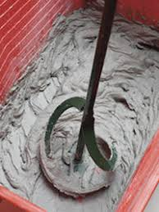
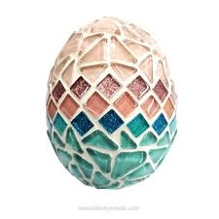

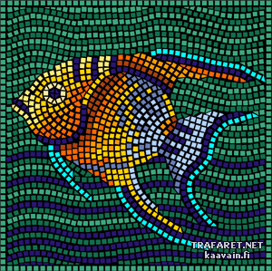
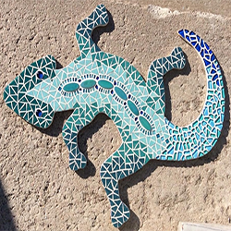
yhteishyvä

kaavain.fi

kankaanpään opisto
Historia
Mosaiikki on kotoisin n.600 luvulta ja se on muihin taiteenaloihin verrattuna maantieteellisesti rajoittunutta. Se on kukoistanut varsinkin Euroopassa, Pohjois-Afrikassa ja Lähi-idässä. Kreikassa ja Roomassa mosaiikkia käytettiin lähinnä lattioissa. Mosaiikit olivat hyvin suosittuja kirkkojen koriskelussa. Seinämosaiikit kehittyivät kristinuskon nousun johdosta.
Kreikassa aloitettiin tekemään lattiaan mosaiikkeja sileistä pikkukivistä ja roomalaiset taas otti käyttöön hohtavat marmoritesserat. Bysanttilaiset siirsivät mosaiikit seinille. Aika on kuitenkin tehnyt tuhojaan ja siksi seinämosaiikkeja on säilynyt vähemmän.
Useimmat säilyneistä mosaiikeista ovat peräisin roomalaisesta kaupungista, Pompejista, joka hautautui tuhkaan Vesuviuksen purkauksen seurauksena. Pompejissa jalkakäytävät koristeltiin yksinkertaisilla marmorikuvioilla. ” Varo koiraa” -porrasmosaiikki vastaa meidän ajan koristeellisia kynnysmattoja.
Italiassa mosaiikki on aina jaettu kolmeen eri kategoriaan: marmori - ja kiviteokset tunnetaan roomalaisena mosaiikkina.
Hienoja seinämosaiikkeja, joissa on käytetty smaltoa ja värillistä lasia kutsutaan venetsialaiseksi mosaiikiksi.

Wikipedia
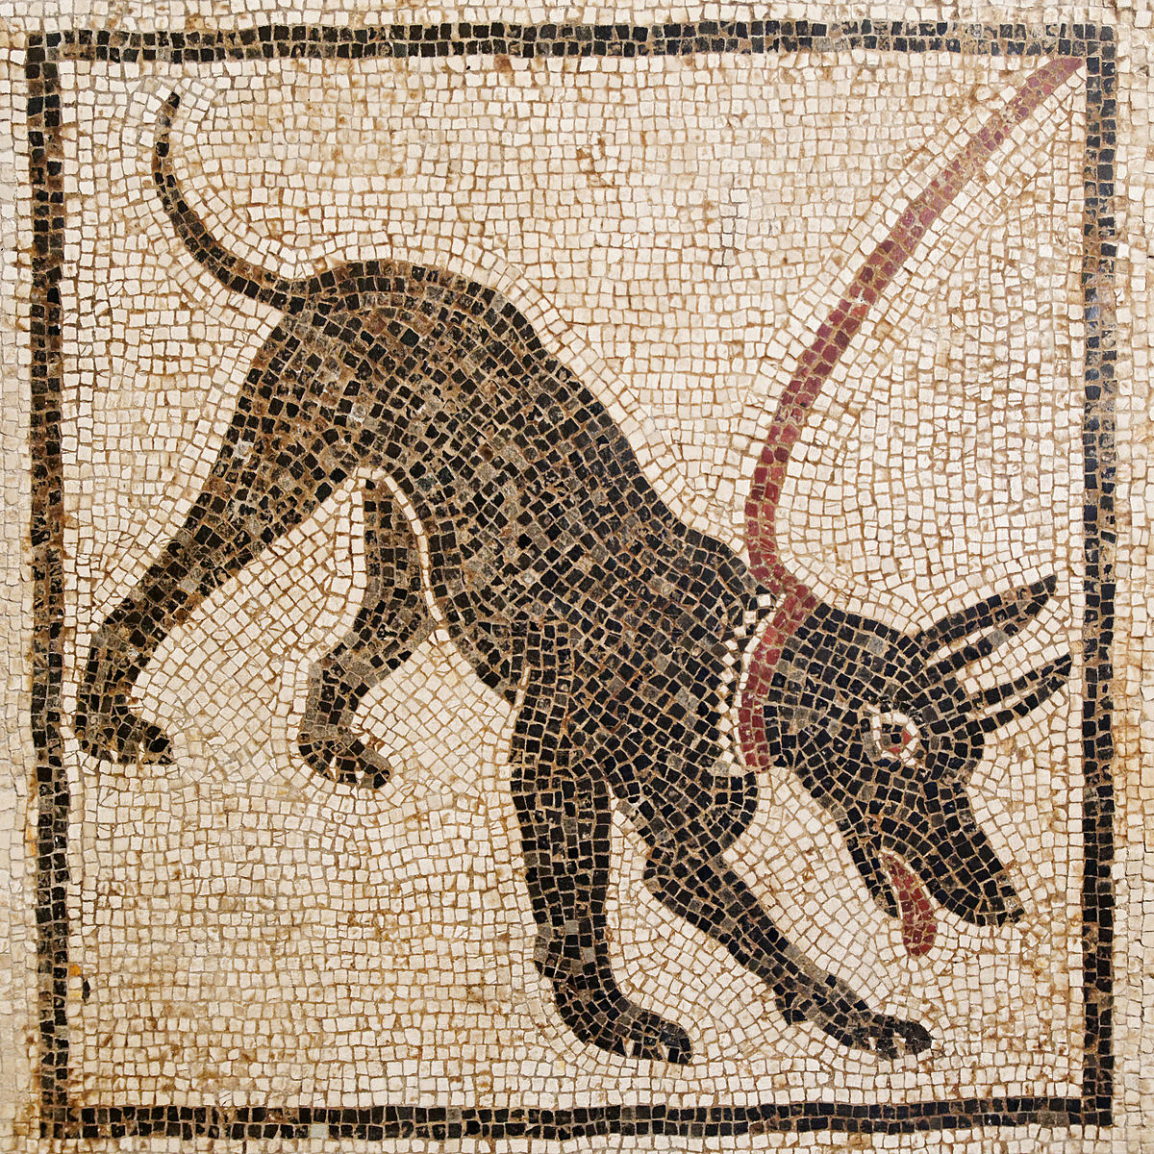

Miksi mosaiikki?

Valitsin mosaiikin, koska on kiinnostavaa tehdä taidetta käsitöillä. Mosaiikkien pinnat loistavat kauniisti ja värien kirkkautta pystyy määrittelemään valitsemalla itse materiaalin. Materiaaleja, leikkaamisvälineitä ja kiinnitysvälineitä on kaikenlaisia.

Peruspaketti

Aloittelija perustarvikkeisiin kuuluu.
- peruspihdit, jolla leikataan mosaiikkia
- siveltimiä, yksi tiivistämiseen ja yksi liimaamiseen
- muoviastioita liimalle, sementille ja saumausaineelle
- kumilasta saumaamiseen’
- työveitsi ja pinsetit
- rätti tai talouspaperia
- turvallisuusvälineet: muovihanskat, hengityssuoja, suojalasit
Mosaiikin teko ei ole itsessään vaarallista, muttaperussääntöä, jotta voidaan estää mahdolliset onnettomuudet ja terveyshaitat. Joten MUISTA käyttää suojalaseja, käsineitä ja hengityssuoja.

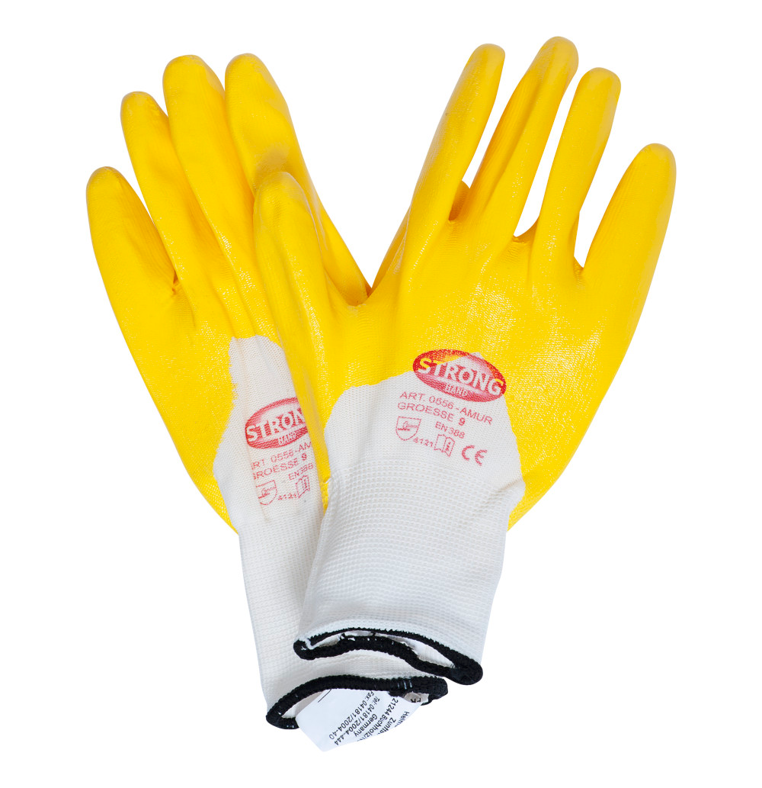
Tokmanni

Länsi-Savo
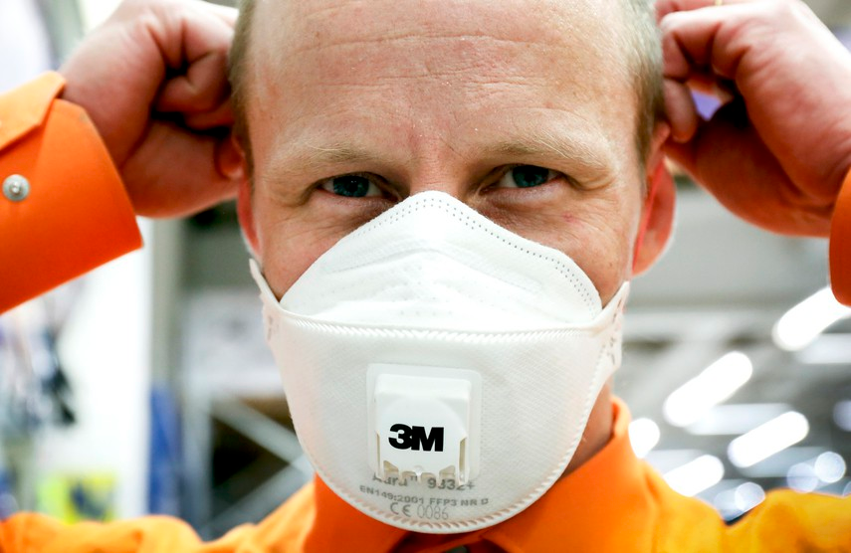

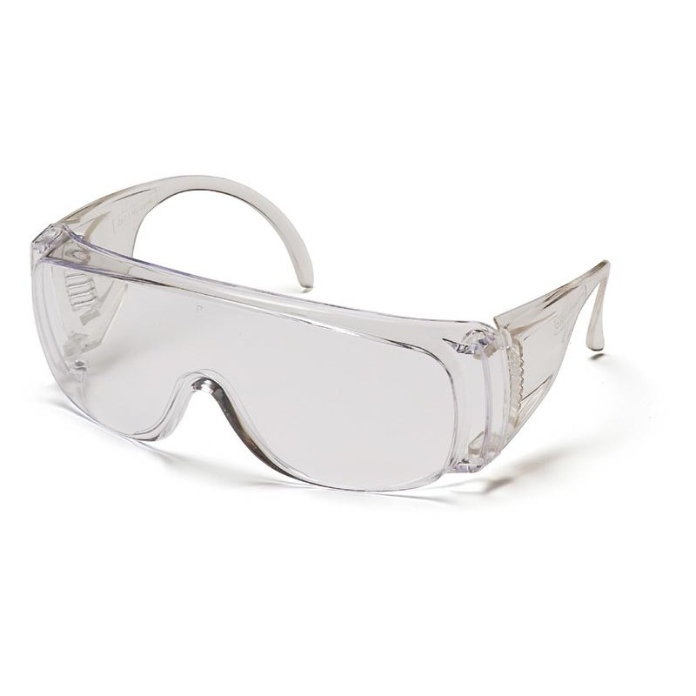
Puuilo

